java.net.HttpURLConnection是abstract，继承自URLConnection

HTTP Status-Code：
- 1xx: Informational
- 2xx: Success
- 3xx: Redirection
- 4xx: Client Error
- 5xx: Server Error
默认是自动重定向：private static boolean followRedirects = true;
http methods有：
private static final String[] methods ={“GET”,”POST”,”HEAD”,”OPTIONS”,”PUT”,”DELETE”,”TRACE”}

其构造函数为protected型，外部无法调用：
protected HttpURLConnection(URL u){
super(u);
}

设置是否允许重定向时，setFollowRedirects(boolean set)会先检查系统的安全策略，如果不允许，则会抛出异常。
Public static void setFollowRedirects(boolean set){
SecurityManager sec = System.getSecurityManager();
if(sec != null){
//如果系统不允许程序修改重定向，则会抛出异常
sec.checkSetFactory();
}
followRedirects = set;
}
还有一个属性默认是依赖followRedirects的：
protected boolean instanceFollowRedirects = followRedirects;

在设置请求方法时，似乎只能传入大写的方法名，默认方法为GET：
public void setRequestMethod(String method) throws ProtocolException {

if (connected) {

throw new ProtocolException("Can't reset method: already connected");

}

// This restriction will prevent people from using this class to

// experiment w/ new HTTP methods using java. But it should

// be placed for security - the request String could be

// arbitrarily long.

for (int i = 0; i < methods.length; i++) {

if (methods[i].equals(method)) {

this.method = method;

return;

}

}

throw new ProtocolException("Invalid HTTP method: " + method);

}

getResponseCode
从HTTP回复的message中获取status code：public int getResponseCode throws IOException(){...}
首先说明http协议结构：
HTTP请求报文一般格式：
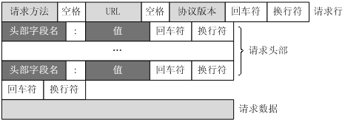

图1

以请求百度为例，协议的实际内容为：

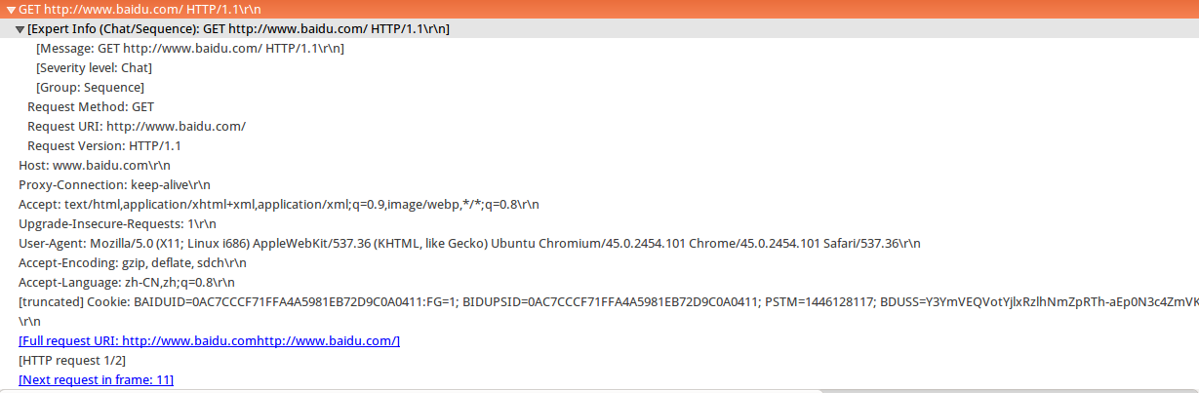
图2
HTTP回复报文一般格式：

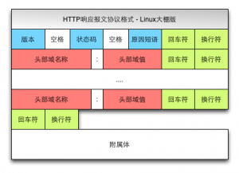
图3

同样访问百度：
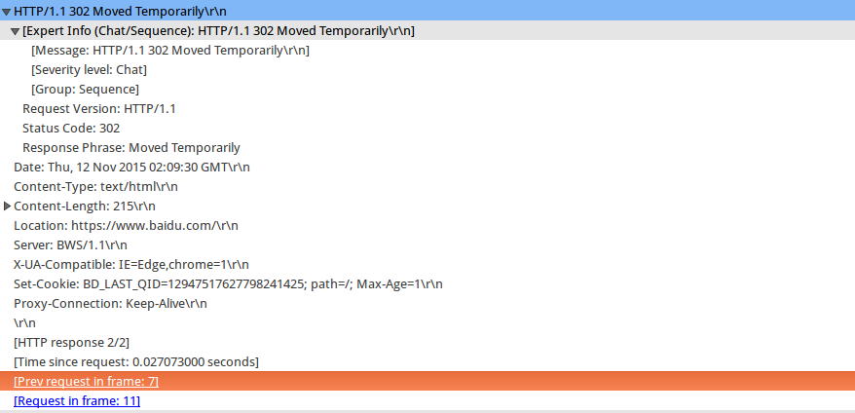
图4
getResponseCode()方法的具体实现：
- 判断responseCode是否已经被设置，如果是，则直接返回responseCode
- 通过getInputStream()来判断是否已经连接到服务器
- 获取头部第0个内容String statusLine = getHeaderField(0)，如果为null直接抛出第2步中的异常信息
- 如果statusLine。startWidth(“HTTP/1.”)，则进一步获取status code。

需要说明的是getHeaderField(int)方法的实现实在sun.net.www.protocol.http.HttpURLConnection中实现的。
sun.net.www.protocol.http.HttpURLConnection继承java.net.HttpURLConnection，下文称前者为SHttpURLConnection.
SHttpURLConnection的import中有几个用到了import static 常量：
import static sun.net.www.protocol.http.AuthScheme.BASIC;
import static sun.net.www.protocol.http.AuthScheme.DIGEST;
import static sun.net.www.protocol.http.AuthScheme.NTLM;
import static sun.net.www.protocol.http.AuthScheme.NEGOTIATE;
import static sun.net.www.protocol.http.AuthScheme.KERBEROS;
import static sun.net.www.protocol.http.AuthScheme.UNKNOWN;
SHttpURLConnection中有一个String[]保存了http协议中的一些区域分隔名，如图5：
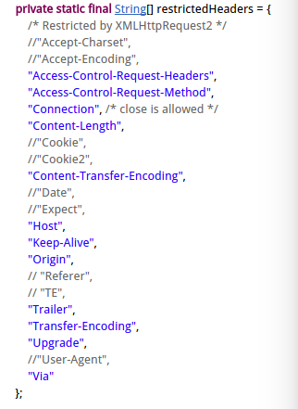
图5
有一个属性：protected HttpClient http;
private String userCookies = null;
private String userCookies2 = null;
用户的cookie用String类型。

public synchronized setRequestMethod(String method)是同步的.

private MessageHeader requests;

public void connect() throws IOException{
synchronized(this){
connecting = true;
}
plainConnect();
}

plainConnect()函数中有：
http = getNewHttpClient(url,proxy, timeout)
以及：http=getNewHttpCLient(url,proxy,connectTimeout,boolean useCache)
说明HttpURLConnection还是使用的HttpClient，对HttpClient进行了封装，如下：
protected HttpClient getNewHttpClient(URL url, Proxy p, int connectTimeout)
throws IOException {
return HttpClient.New(url, p, connectTimeout, this);
}

protected HttpClient getNewHttpClient(URL url, Proxy p,int connectTimeout, boolean useCache)throws IOException {
return HttpClient.New(url, p, connectTimeout, useCache, this);
}

